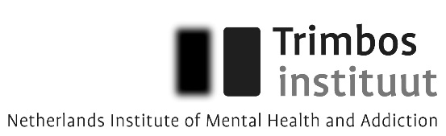

ROPI-terugkombijeenkomst

Datum: Maandag 27 november 2017
Tijd: 13.00 – 17.00
Plaats: Utrecht, Trimbos-instituut
Trainer: Anneke van Wamel

Programma

13.00: Welkom en kennismaking, toelichting op het programma

13.15: Ervaringen uitwisselen, vragen en knelpunten

14.00: Oefening scoren

14.45: Pauze

15.00: In groepjes uiteen: uitwisselen verslagen (voor kopieën wordt gezorgd)

16.00: Nabespreken, feedback en ROPI-R

17:00 Afronden

